Задание на понедельник 27.04.2020. Развитие социально-бытовой ориентировки. Тема недели: «Речные рыбы».
Перед началом выполнения заданий посмотрите Презентацию на тему «Речные рыбы».
Задание 1. Рассмотри картинку и расскажи о каждой рыбе по плану. Начни рассказ так: «Я хочу рассказать о…(карпе)»
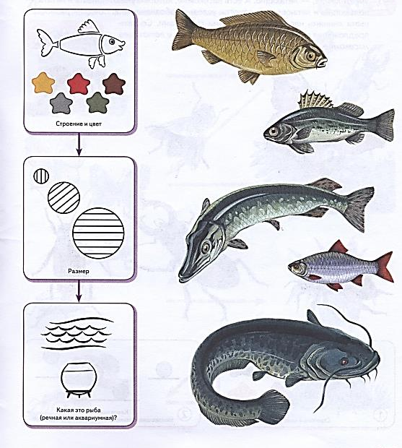
Задание 2. С помощью линий соедини рыбу и ее тень.
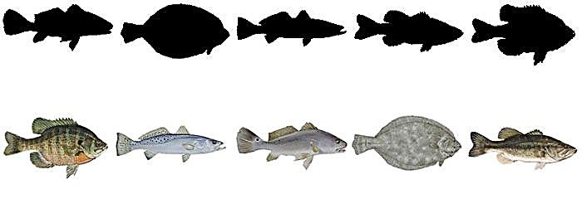

Задание 3.Посмотри внимательно на картинку. Определи, какие рыбы не попались на крючок. Обведи их в кружок.
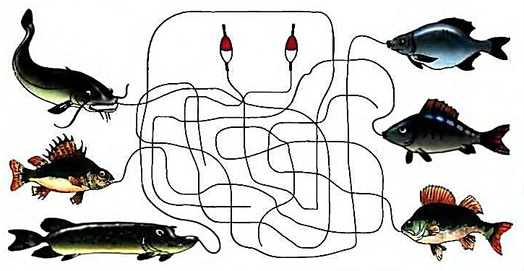
Задание 4. Посмотри внимательно на картинку. Назови рыбу в правом верхнем углу. Какая рыба в левом нижнем углу? Какая рыба по середине? Назови рыбу в правом нижнем углу, а в левом верхнем? Раскрась рыб.
